



Viceministerio de Educación Alternativa y Especial
dirección distrital cercado 1 - COCHABAMBA
CENTRO DE EDUCACIÓN ALTERNATIVA “MADRE MARÍA OLIVA”

SIE: 80980580

PROYECTO DE EMPRENDIMIENTO:
“Sistema de comercio electrónico optimizado para la venta y logística de distribución de carbón vegetal – ecológico embolsado por la microempresa CARBONES DARK”

Carrera: Técnico en Sistemas Informáticos
Nivel: Técnico Auxiliar
Nombre del estudiante: Lizeth Sandra Flores Orellana
Nombre del docente: Ing. Sergio Alcocer

Cochabamba – Bolivia 2026
Contenido
1. Título 3
2. Datos Generales 3
2.2 Dedicatoria 3
2.3 Agradecimientos 3
3. Identificación de Población Beneficiaria 3
3.1 Identificador de problema: 3
3.2 Identificador de la población beneficiaria: 4
4. Costos para el Emprendimiento 4
4.1 Evaluación de costos 4
5. Ciclo del Servicio 5
6. Objetivo del Emprendimiento 7
6.1 Objetivo General 7
6.2 Objetivos Específicos 7
7. Logotipo y Lema 7
7.1 Propuesta de Logotipo 7
7.2 Lema (Slogan) 8
8. Conclusiones 8
Sustentabilidad y Ventas 9
Eficiencia Logística Vial 9
9. Bibliografía 9
10. Anexos 9

Título
“Sistema de comercio electrónico optimizado para la venta y logística de distribución de carbón vegetal – ecológico embolsado por la microempresa CARBONES DARK”

Datos Generales

Dedicatoria
A Dios, por darme la sabiduría, la salud y la fortaleza necesarias para superar cada obstáculo en este camino de aprendizaje.
A mis padres, por su amor incondicional, sus consejos y su esfuerzo constante para con mi persona, siendo el pilar fundamental de mi vida, el motor de mis aspiraciones y mis logros.
A mis hermanos y amigos, quienes con su apoyo moral y paciencia me impulsaron a no rendirme y a culminar con éxito esta etapa de mi formación profesional.

Agradecimientos
Al Centro de Educación Alternativa "Madre María Oliva", por cobijarme en sus aulas y brindarme la oportunidad de alcanzar una meta profesional tan anhelada por mi persona.
Al docente de la carrera de Sistemas Informáticos, por compartir sus conocimientos, su exigencia y su guía necesaria en mi desarrollo académico.

Identificación de Población Beneficiaria

3.1 Identificador de problema:
En la actualidad, el sector de la comercialización de productos energéticos sustentables, específicamente el carbón vegetal y ecológico, presenta un crecimiento sostenido debido a la demanda de sectores gastronómicos y domésticos. No obstante, las empresas dedicadas a este rubro suelen gestionar sus operaciones de manera tradicional y empírica, lo que genera serias deficiencias en sus procesos comerciales y operativos.
El problema central radica en la ineficiencia de las gestiones de venta actuales y la falta de control automatizada en la logística de distribución del producto en la microempresa “Carbones Dark”. Al no contar con una herramienta tecnológica centralizada, se identifican los siguientes cuellos de botella (ANEXO N.1):
- Procesamiento de Ventas Limitado: La recepción de pedidos se realiza de forma manual (llamadas o mensajería instantánea actualmente usado la aplicación WhatsApp), un método propenso a errores humanos, pérdida de información, lentitud en la atención y falta de un catálogo dinámico que muestre la disponibilidad de stock en tiempo real según las distintas presentaciones de los carbones.
- Descontrol en la Gestión Logística: Existe una desconexión crítica entre los pedidos, las ventas realizadas y el despacho de mercadería. La falta de un módulo optimizado para la asignación, priorización y seguimiento de rutas de distribución ralentiza los tiempos de entrega, incrementa los costos operativos de transporte y dificulta la trazabilidad del estado del pedido para el cliente final.
- Complejidad en la Gestión de Inventarios Multiformato: Al comercializarse el carbón en distintas presentaciones (vegetal y ecológico) y en múltiples empaques, el control manual del stock genera desajustes recurrentes entre las existencias físicas en almacén y las ofertas comerciales disponibles.

3.2 Identificador de la población beneficiaria:
El proyecto cubrirá de forma directa y satisfactoria a la microempresa “CARBONES DARK” (personal administrativo, personal de almacén y distribuidores), optimizando así sus tiempos de trabajo y como ende reduciendo sus costos. A su vez de forma indirecta, beneficiará a sus clientes finales que están conformados por los hogares y restaurantes, quienes gozarán de un servicio de compra más ágil y con entregas a tiempo resolviendo los problemas de retrasos.

Costos para el Emprendimiento

4.1 Evaluación de costos
Para el desarrollo e implementación del sistema informático, se estiman los siguientes costos económicos iniciales de inversión (Expresados en moneda local bolivianos (BS.-):

TABLA DE ELAVORACIÓN DE COSTOS (Expresado en Bs.-)
Item | Descripción | Tipo de Costo | Costo Estimado (Bs.-)
1 | Infraestructura Web (Dominio .com y Hosting anual) | Costo Fijo | 250
2 | Licencia de Certificado SSL (Seguridad de datos) | Costo Fijo | 250
3 | Desarrollo de Software (Herramientas, APIs de Mapas) | Inversión Inicial | 3.500
4 | Capacitación al personal de CARBONES DARK | Costo Operativo | 450
TOTAL Inversión Total del Proyecto (Expresado en Bs.-) |  |  | 4.450
Fuente: Elaboración Propia.

Ciclo del Servicio
El flujo de funcionamiento del sistema web y el servicio logístico automatizado seguirá el siguiente ciclo tecnológico:
CICLO DEL SERVICIO LÓGISTICO
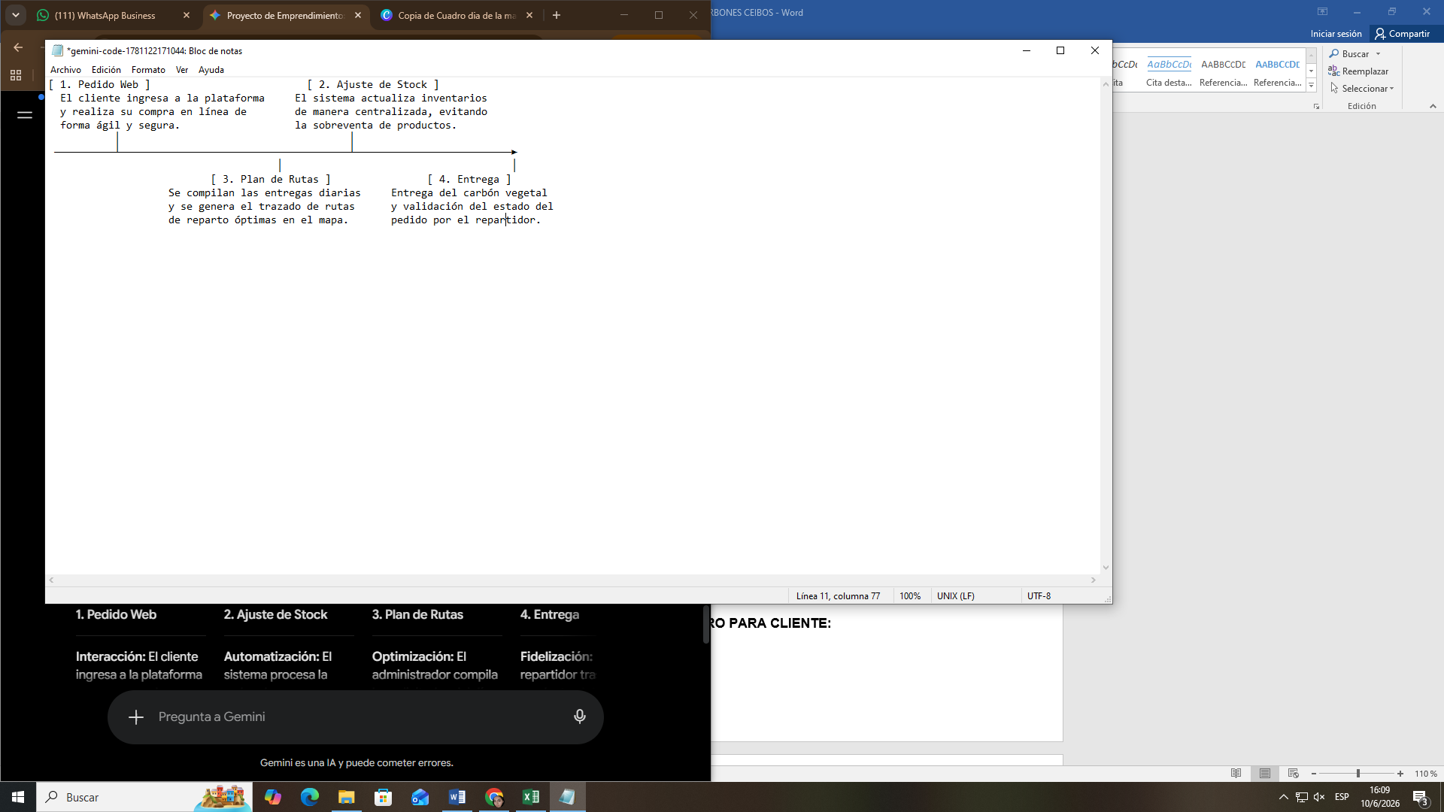
Fuente: Elaboración Propia.

CUADRO PARA CLIENTE:
CUADRO PARA VENDEDOR:
Fuente: Elaboración Propia.
El funcionamiento es detallado de la siguiente manera:
- Interacción del Cliente: El cliente accede a la plataforma web de CARBONES DARK, visualiza el catálogo dinámico con las presentaciones de carbón tanto en (vegetal/ecológico) y el stock disponible en tiempo real.
- Pasarela de Pedidos y Pago: El cliente selecciona los productos de su requerimiento, llena los datos de entrega (geolocalización con ayuda del google mapas) y confirma el pedido realizando el pago con transferencia o por QR).
- Gestión de Inventario Automática: El sistema descuenta automáticamente las unidades del inventario central, evitando la sobreventa.
- Despacho y Enrutamiento Logístico: El administrador y también el vendedor visualiza los pedidos confirmados. El sistema agrupa los pedidos por zonas y genera una ruta óptima de distribución para el personal de distribución.
- Cierre del Servicio: El repartidor entrega el producto, cambia el estado en el sistema a "Entregado" y el cliente recibe una notificación de conformidad.

Objetivo del Emprendimiento

6.1 Objetivo General
Desarrollar e implementar un Sistema de Comercio Electrónico optimizado para la gestión de ventas en línea y la logística de distribución de la microempresa "CARBONES DARK", con el fin de automatizar el control de inventarios, agilizar los tiempos de entrega y mejorar la experiencia de compra del cliente.

6.2 Objetivos Específicos
- Diseñar una interfaz web intuitiva, adaptable a dispositivos móviles (Responsive), que funcione como catálogo digital interactivo para los clientes.
- Desarrollar un módulo de gestión de inventarios multiformato que actualice en tiempo real las existencias de carbón vegetal y ecológico en todas las presentaciones que ofrece la microempresa.
- Implementar un módulo de logística que permita registrar las ubicaciones de los clientes y trazar rutas óptimas de distribución para los vehículos de reparto.
- Capacitar al personal administrativo y operativo de la microempresa en el uso correcto de la plataforma tecnológica.

Logotipo y Lema

7.1 Propuesta de Logotipo
Para dar la propuesta de logotipo considere los siguientes puntos a continuación:
- La herramienta que usaré para describir de forma visual el logotipo propuesto para la empresa CARBONES DARK: Canva)
- Concepto Visual: El isotipo combinara la silueta geométrica de un trozo de carbón texturizado y un destello color de fuego sutil (que represente el aspecto ecológico y sustentable), fusionando sutilmente con una flecha de envío rápido o un icono de carrito de compras tecnológico.
- Paleta de Colores:
  - Negro y Gris Oscuro: Representara la solidez, del carbón y la identidad de la marca ("DARK").
  - Naranja, amarrillo y rojo: Representa a la naturaleza del carbón ecológico y vegetal.
  - Blanco: Para contrastar y dar legibilidad a las tipografías modernas.

7.2 Lema (Slogan)
Lemas propuesta:
- "La evolución del fuego, directo a tu puerta."
- "Calor sustentable con tecnología a tu alcance."
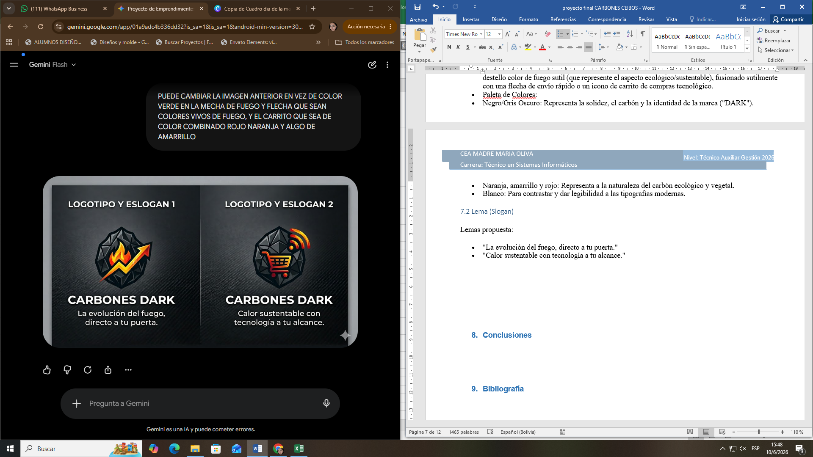
Fuente: Elaboración Propia.

Conclusiones
Con base en el análisis realizado, se evidencia que la implementación del sistema generará un impacto positivo y notorio en los siguientes ámbitos:

Sustentabilidad y Ventas
La automatización de pedidos mediante un sistema digital y automatizado disminuye en un 90% la pérdida de pedidos levantados por los vendedores y permite ampliar el alcance de la microempresa más allá de los clientes presenciales tradicionales.

Eficiencia Logística Vial
La introducción de un módulo de enrutamiento optimiza el kilometraje recorrido por las unidades de transporte de distribución, reduciendo costos operativos asociados al combustible y garantizando entregas puntuales.

Bibliografía
• Laudon, K. C., & Laudon, J. P. (2021). Sistemas de información gerencial. México DF: Pearson Educación. (Enfoque en automatización de procesos corporativos).
• Turban, E., Outland, J., & King, D. (2020). Electronic Commerce 2020: A Managerial and Social Networks Perspective. Springer. (Pautas de diseño UX y optimización de conversión).
• Pressman, R. S. (2019). Ingeniería del software: un enfoque práctico. McGraw-Hill. (Guía para metodologías ágiles de desarrollo web).

Anexos
ANEXO N.1
ANEXO N. 1.1 Con la información que recogiste en la entrevista y observación, ya puedes tomar una decisión sobre cuál será tu proyecto. Para elegir bien, evalúa tu idea con los siguientes criterios:
Criterio | Pregunta que debes responderle a tu idea | ¿Sí o No?
Factible | ¿Puedo construirlo con lo que sé o aprenderé este año? | si
Útil | ¿Resuelve un problema real de alguien? | si
Relacionado a sistemas | ¿Tiene que ver con software, datos o procesos digitales? | si
Accesible | ¿Puedo conseguir información y permiso del negocio? | si
Motivador | ¿Me interesa lo suficiente para trabajarlo durante meses? | si

Si respondiste "Sí" a todos los criterios, tu idea es viable.
ANEXO N. 1.2 Para encontrar el problema central se propondrá esta pregunta de Investigación para encontrar el problema Central: ¿De qué manera la implementación de un Sistema de Comercio Electrónico Optimizado permitirá mejorar los procesos de venta en línea y agilizar la logística de distribución de carbón vegetal y ecológico embolsado?

